FORMULARIO DHCP

Creamos un formulario html con php que escribe en el fichero dhcpd.conf.
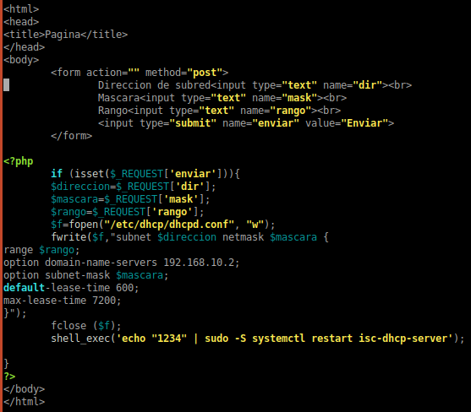
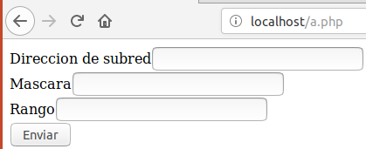

Mediante la funcion shell_exec, hacemos que se reinicie el servicio isc-dhcp-server.
Para que este usuario que es el de apache, pueda ejecutar sudo, primero hay que editar el archivo /etc/sudoers:
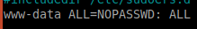

El usuario solo tiene que escribirnos:
-La dirección de subred
-La máscara
-El rango de direcciones ip que el servidor va a ofrecer

